**MINISTERIO DE EDUCACIÓN AUDITORIA INTERNA CUA No.:105249**

**MINISTERIO DE EDUCACIÓN ACTIVIDADES ADMINISTRATIVAS**

**Auditoría Administrativa de seguimiento a las recomendaciones emitidas por la Dirección de Auditoría Interna, a los CUA 94915 y 88454, proceso de licitacion Nog.**

**9695836 de la Dirección de Planificación Educativa -DIPLAN-**

**GUATEMALA, FEBRERO DE 2021**

**INDICE**

INTRODUCCION 1

OBJETIVOS 1

ALCANCE DE LA ACTIVIDAD 1

RESULTADOS DE LA ACTIVIDAD 2

ANEXOS 5



# INTRODUCCION

De conformidad con el nombramiento 105249-1-2021, de fecha 01 de febrero de 2021, fui nombrada para realizar auditoría administrativa de seguimiento a las recomendaciones emitidas por la Dirección de Auditoría Interna, en los Informes CUA 94915-1-2020 Auditoría financiera y de cumplimiento del proceso de licitación NOG. No. 9596836 "Construcción Instituto Tecnológico Amatitlán, Guatemala", correspondiente al período del 01 de enero de 2019 al 21 de enero de 2020 y CUA 88454-1-2020 "Continuación de la verificación del proceso de Licitación", NOG 9596836 "Construcción Tecnológico de Amatitlán, Guatemala, Dirección de Planificación Educativa -DIPLAN-, correspondiente al período del 01 de febrero de 2020 al 24 de agosto de 2020", en la Dirección de Planificación Educativa

-DIPLAN-. **OBJETIVOS GENERAL**

Realizar primer seguimiento a las recomendaciones emitidas por la Dirección de Auditoría Interna -DIDAI- en los informes CUA 94915-1-2020 y 88454-1-2020.

**ESPECIFICO**

Verificar si existen recomendaciones implementadas, en proceso e incumplidas.

# ALCANCE DE LA ACTIVIDAD

Se realizó primer seguimiento a siete (7) recomendaciones emitidas por la Dirección de Auditoría Interna, como resultado de la "Auditoría financiera y de cumplimiento del proceso de licitación NOG. No. 9596836 Construcción Instituto Tecnológico Amatitlán, Guatemala, correspondiente al período del 01 de enero de 2019 al 21 de enero de 2020" y "Continuación de la verificación del proceso de licitación NOG 9596836 Construcción Tecnológico de Amatitlán, Guatemala, Dirección de Planificación Educativa -DIPLAN- correspondiente al período del 01 de febrero de 2020 al 24 de agosto de 2020", en la Dirección de Planificación Educativa -DIPLAN-.

# RESULTADOS DE LA ACTIVIDAD

El resultado del trabajo se resume a continuación:

**RECOMENDACION IMPLEMENTADA (SR1)**

De conformidad con el Formulario SR1, seguimiento a las recomendaciones, firmado por los responsables de la Dirección de Planificación Educativa -DIPLAN-, se estableció que el **Hallazgo Monetario y de Incumplimiento de Aspectos Legales, hallazgo No. 1 "Atraso en las gestiones de solicitud de apoyo ante las instancias correspondientes", del Informe de Auditoría Interna**

**CUA: 88454-1-2020,** se encuentra implementada, en virtud que al realizar la

revisión de la evidencia de las acciones efectuadas por parte de los responsables, se constató que se emitieron oficios para solicitar el apoyo en la realización del Cercado Perimetral, el cual fue instalado en el mes de diciembre del año 2020, según copia del Acta No. 029-2020 del día 31 de diciembre de 2020, donde quedó asentada la recepción de servicios de instalación de cerco perimetral con talanquera en el predio ubicado en aldea Laguna Seca del Municipio de Amatitlán y también adjuntan un informe donde detalla a través de fotografías los trabajos realizados.

El beneficio y resultado de la implementación de la recomendación, propicia asegurar el cumplimiento de los requisitos legales y formales de los controles internos que facilitan la toma de decisiones y evitan posteriores sanciones pecuniarias por parte del ente fiscalizador estatal.

**RECOMENDACIONES INCUMPLIDAS**

De conformidad con el Formulario SR1, seguimiento a las recomendaciones y a la evaluación realizada, a los documentos presentados del Informe de Auditoría Interna CUA: 94915-1-2020, se estableció que quedaron incumplidas las recomendaciones de los siguientes hallazgos:

**Hallazgos Monetarios y de Incumplimiento de Aspectos Legales:**

Hallazgo No. 1 "Proceso de Licitación prescindido habilitado posteriormente".

Hallazgo No. 2 "Incumplimiento y atraso en el plazo para la suscripción del contrato".

Hallazgo No. 3 "Modificación a la forma de pago de la licitación".

Hallazgo No. 4 "Envió tardío de Adenda a CGC y deficiencia en publicación de constancias de Guatecompras".

Hallazgo No. 5 "Incumplimiento y atraso en la fecha de inicio de obra".

**Hallazgos de Deficiencias de Control Interno:**

Hallazgo No. 1 "Deficiencias y errores en planificación y estimación para la construcción del Instituto Tecnológico Amatitlán, elaborada por el consultor contratado por DIPLAN".

Debido a que no se tuvo a la vista documentación en el que se evidencie que se realizaron las gestiones necesarias, y la documentación presentada de respaldo no corresponde a la auditoría realizada.

El resultado de que las recomendaciones efectuadas no se cumplan, ocasiona incumplimiento de aspectos legales y formales, la falta de aplicación de los controles internos y la sanción posible por parte del ente fiscalizador estatal.

**COMPROMISO ADQUIRIDO POR LOS RESPONSABLES**

De conformidad con el Acta No. DIDAI-10-2021, de fecha 09 de febrero de 2021, del libro de actas con Registro No. L2 48636, autorizado por la Contraloría General de Cuentas, de fecha 17 de febrero de 2020, folio número 13622, el Director en Funciones, Coordinador Administrativo Financiero ambos de la Dirección de Planificación Educativa -DIPLAN-, manifestaron que se comprometen a presentar a la Dirección de Auditoría Interna, un informe del avance de las recomendaciones que quedaron incumplidas, en un término máximo de dos meses.

SIOMARA NOHEMI MONZON GOMEZ

Auditor

MILDRED LORENA FUENTES DE LEON

Supervisor

MILDRED LORENA FUENTES DE LEON

Sub Director

JULIA VICTORIA MONZON PEREZ

Director

# ANEXOS

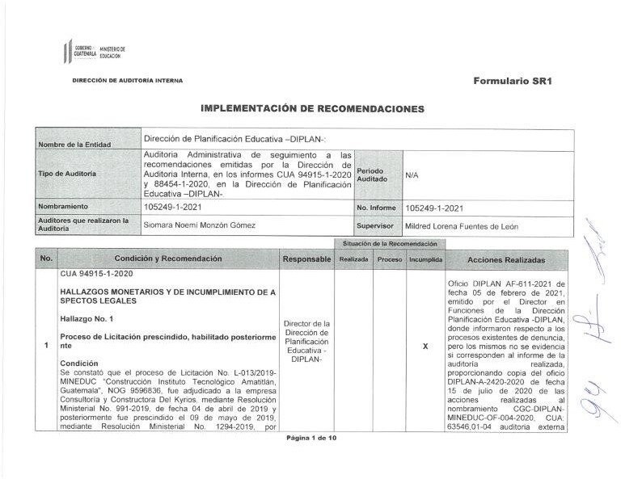SR1 1

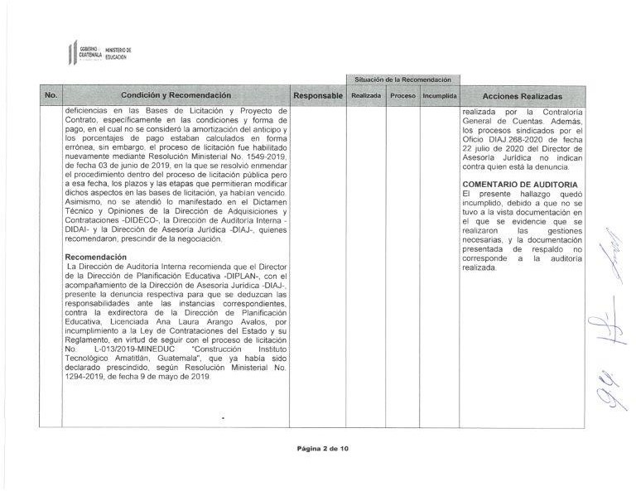SR1 2

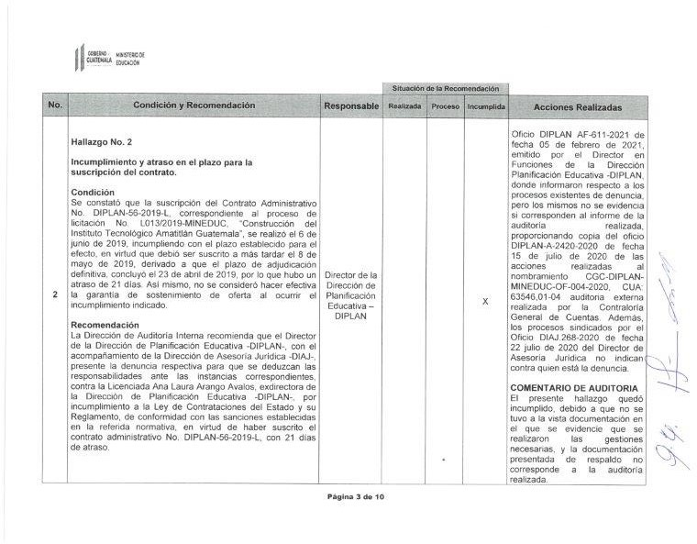SR1 3

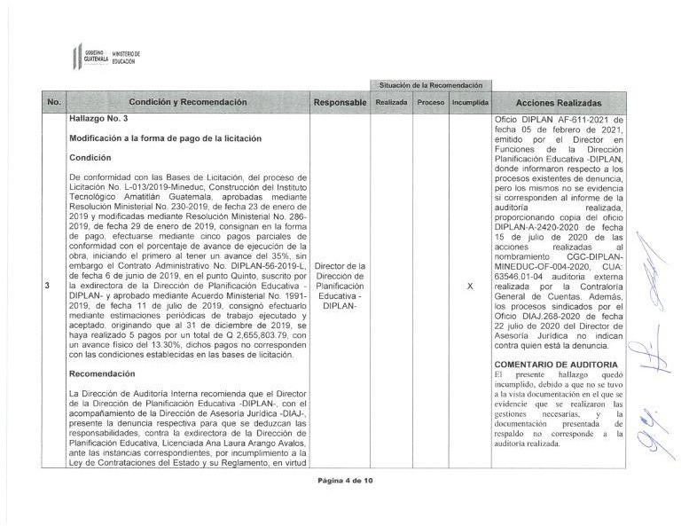SR1 4

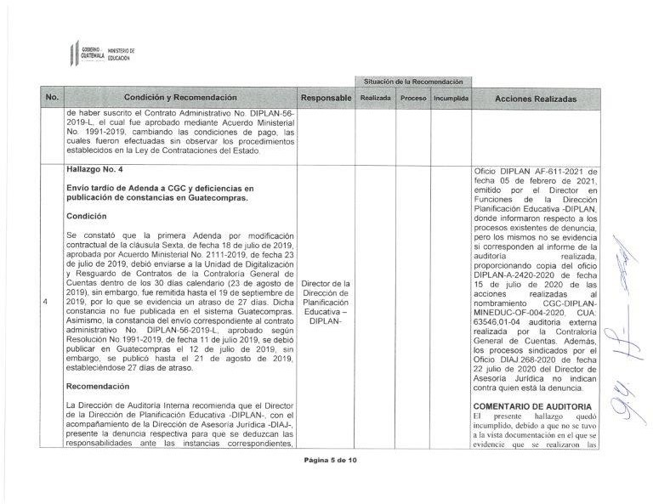SR1 5

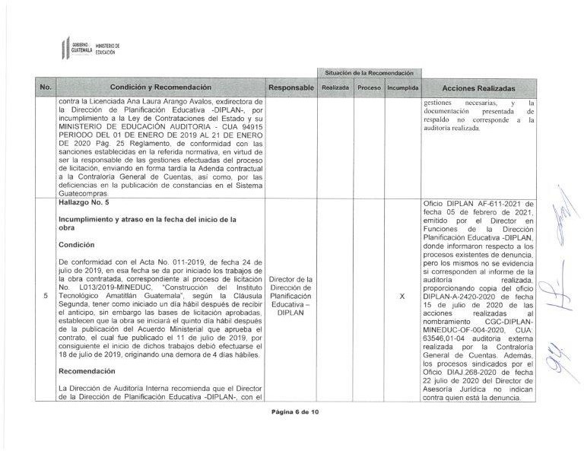SR1 6

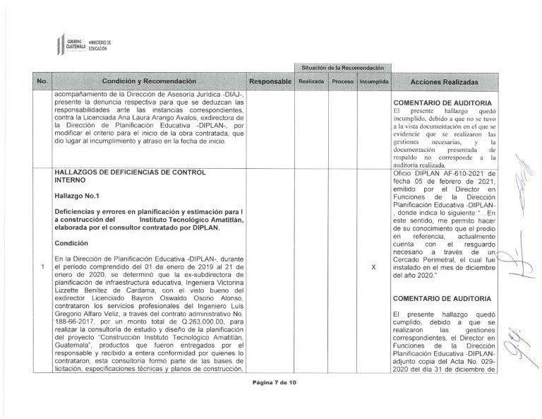SR1 7

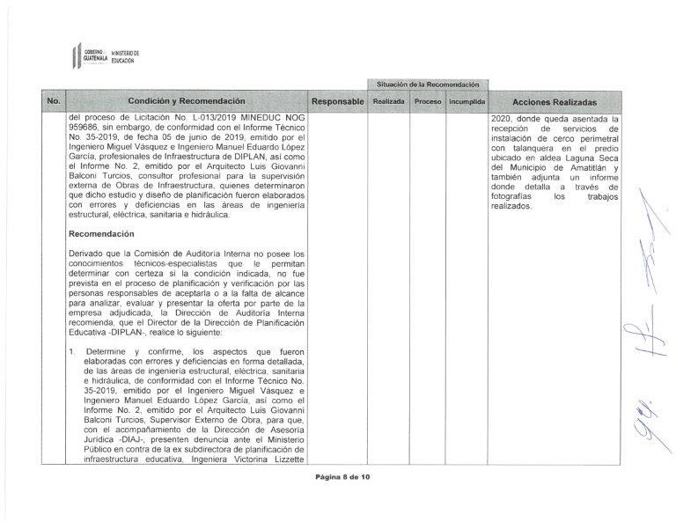SR1 8

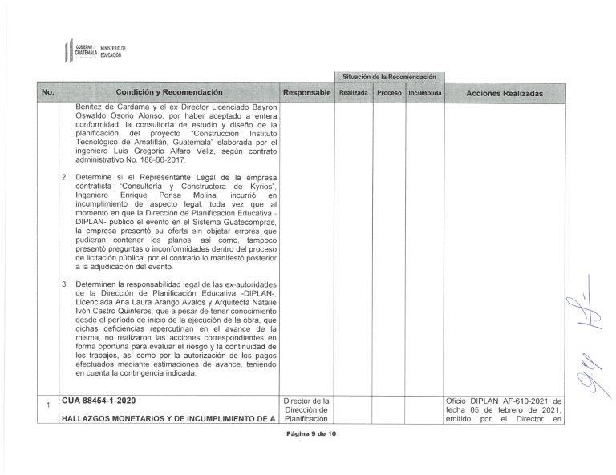SR1 9

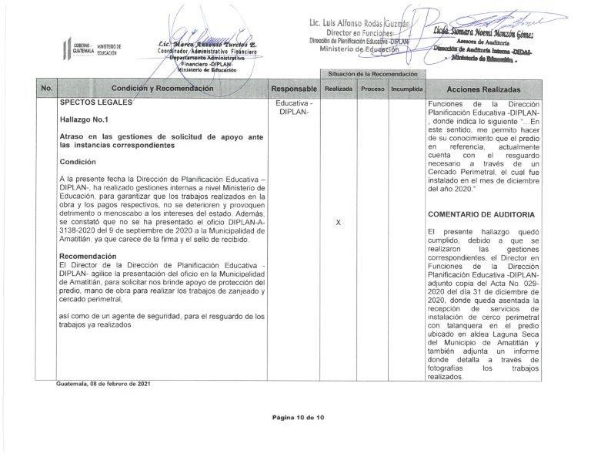SR1 10